АДМИНИСТРАЦИЯ
МУНИЦИПАЛЬНОГО
ОБРАЗОВАНИЯ
ПРИДОЛИННЫЙ
СЕЛЬСОВЕТ
Ташлинского района
Оренбургской области

П О С Т А Н О В Л Е Н И Е

 | 24.06.2021 | № | 31/1-п
п. Придолинный
Об осуществлении внутреннего
финансового аудита в администрации
Придолинного сельсовета»

В соответствии с пунктом 5 статьи 160.2-1 Бюджетного кодекса Российской Федерации, с федеральным стандартом внутреннего финансового аудита «Основания и порядок организации, случаи и порядок передачи полномочий по осуществлению внутреннего финансового аудита» утвержденным приказом Министерства финансов Российской Федерации от 18.12.2019 №237н.
В связи с отсутствием возможности передачи полномочий по осуществлению ВФА и образования субъекта ВФА в администрации МО Придолинный сельсовет Ташлинского района, по причине увеличения предельной численности и фонда оплаты труда, администрация Придолинного сельсовета п о с т а н о в л я е т:
1. Организовать осуществление внутреннего финансового аудита МО Придолинный сельсовет Ташлинского района Оренбургской области в упрощенной форме.
2. Наделить полномочиями по осуществлению внутреннего финансового аудита главу администрации МО Придолинный сельсовет Ташлинского района Оренбургской области.
3.Контроль за исполнением настоящего постановления оставляю за собой.
4. Настоящее постановление вступает в силу с момента подписания.

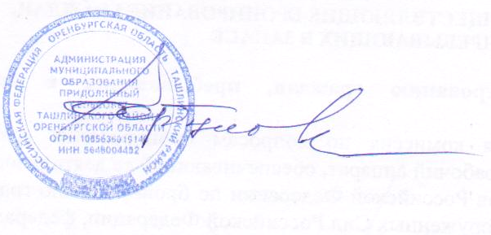  Глава администрации |  | Д.М.Горбунова

Разослано: администрации района, прокуратуре района.

